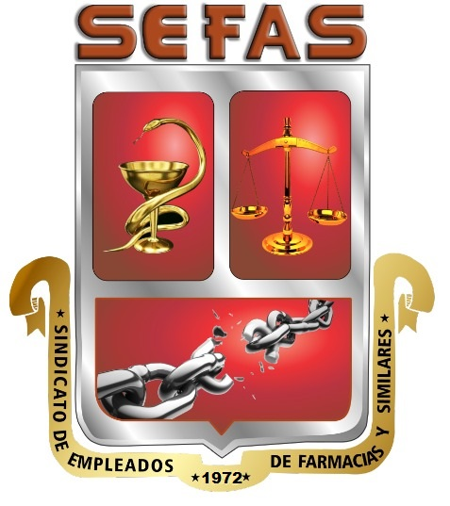

LIBERACIÓN

**BOLETÍN INFORMATIVO DEL SINDICATO DE EMPLEADOS DE FARMACIAS Y SIMILARES**

.

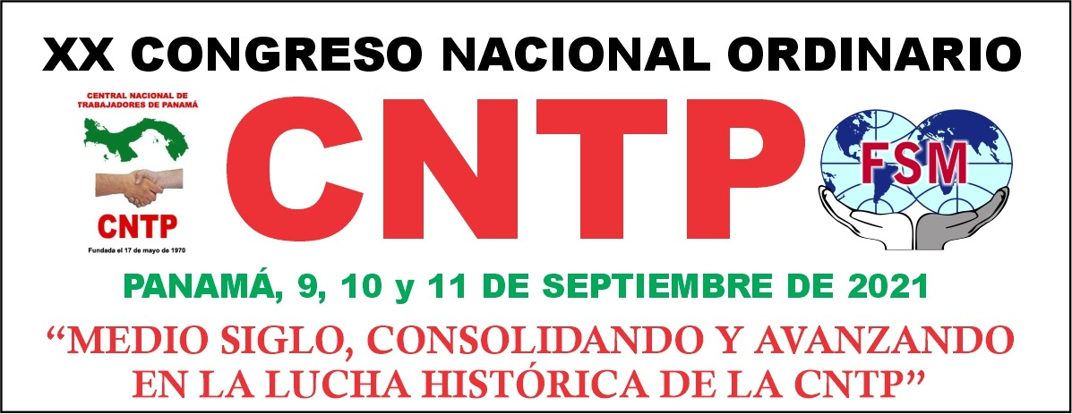H

**Delegados al Congreso XX de la CNTP**

Nos complace anunciar a nuestros dirigentes que serán delegados participantes al Congreso Nacional Ordinario de la CNTP que se celebrará los días 9,10 y 11 de septiembre 2021, estos delegados son:

**Principales**: Fidel Domínguez, Erick Graell, Olivia Casas, Julia Pineda, Gabriel Sánchez, Carlos Rodríguez, Orlando Cedeño, Iran Botello, Diana Romero, Emilia Batista, Carolina Hernández, Gricelda Valencia.

**Suplentes:** Joel Moreno, Simón Guevara, Gloria Berroa, Thays Ruiz, Carolina Muñoz.

**Asambleas Consultivas del SEFAS**

La tecnología ha llevado al SEFAS a actualizarse, modernizarse, en esta ocasión estamos realizando asambleas por la plataforma ZOOM y también reuniones de la dirigencia sindical, igualmente haciendo boletines y clips informativos por la vía digital, también tenemos nuestra página web conectándose a farmaciashoy.org, redes como Facebook y twitter. Es necesario que nuestros afiliados participen utilizando estos medios ya que las medidas de bioseguridad así lo exigen. Los esperamos

**24 de Septiembre de 1972**

Fecha en el que se fundó el Sindicato de Empleados de Farmacias y Similares SEFAS, 49 años de lucha de triunfo y fracasos, de alegrías y tristezas, pero aquí está el sindicato atendiendo su gente con su gente.

VIVA EL SEFAS “Viva la Unidad de la Clase Obrera”

**MESA DE REDACCIÓN**

Volumen 3 – septiembre 2021

Redaccion: Gabriel Sánchez.

Reportes: Junta Directiva

BOLETÍN LIBERACIÓN es un periódico informativo del Sindicato de Empleados de Farmacias y Similares

Tel. 221-3971 calle 6ta Río Abajo, ciudad de Panamá

**Farmacias Arrocha**

REUNION DE COMITÉ DE EMPRESA

El pasado 11 de agosto el SEFAS sostuvo una reunión con farmacias Arrocha y la gerencia de recursos humanos dando seguimiento a las reuniones de comité de empresas que se efectúa cada mes donde se dio a conocer reportes y anomalías hechas por los trabajadores como los son la sucursal de Costa del Este ya que la infraestructura de este edificio está colapsando tanto paredes como piso, ya el MITRADEL y los bomberos visitaron esta sucursal dando recomendaciones hasta que la empresa realice las mejoras en sus estructuras. También salud ocupacional del MITRADEL dio recomendaciones para prevenir cualquier tipo de accidente laboral. También se han entregado premios a los trabajadores más aplicados en la plataforma de capacitación Arrocha.net.

Próxima reunión el 15 de septiembre a las 10:00 AM en Droguería Arrocha, Los Angeles.

**BECAS 2021**

El Sindicato de Empleados de Farmacias y Similares estará distribuyendo la tercera partida y ultima de este periodo en el mes de noviembre 2021. Estas becas son un logro de Convenios Colectivos negociados con el SEFAS, con las siguientes empresas: farmacias Arrocha, farmacias Javillo, grupo HASETH y cía, laboratorios farmacéuticos, laboratorios RIGAR, Distribuidora Medica Dental SA. Para el periodo escolar 2021, se abre el concurso de becas y esto se anunciara por el sindicato en sus medios en el mes de enero 2022.

[Las barras laterales son perfectas para remarcar puntos importantes del texto o agregar información adicional de referencia rápida como, por ejemplo, una programación.

Por lo general, se colocan en la parte izquierda, derecha, superior o inferior de la página. No obstante, se pueden arrastrar fácilmente a cualquier posición que prefiera.

Cuando esté listo para agregar contenido, haga clic aquí y empiece a escribir.]

Visitanos en [www.farmaciashoy.org](http://www.farmaciashoy.org) escribenos a [sindsefas27@outlook.com](mailto:sindsefas27@outlook.com) contactanos al 6315-0931